江西师范大学计算机信息工程学院学生实验报告
专业 计算机科学与技术 姓名 李科 学号 202126202107 日期2022 10-26
课程名称 | 面向对象 | 实验室名称 | X4313d1
实验名称 | 实验四
指导教师 | 万中英 | 成绩

一、实验目的（结出本次实验所涉及并要求掌握的知识点）

- 了解Java中权限修饰符的作用范围
- 了解接口与抽象类的相同与不同之处
- 了解内部类的作用

二、实验内容（结出实验内容具体描述）

- 验证四种权限的作用范围
- 用抽象类及接口完成只能形状识别器
- 编写工资支付程序
- 设计点类作为直线的内部类
- 编写圆柱体及内部类圆
- 设计一个结点类作为带头结点的链表类的内部类，并实 现链表的相应功能

三、算法描述及实验步骤（用适当的形式表达算法设计思想与算法实现步骤）

1、
首先创建包X,Y。X包中有public A和B，在A中使用各类权限修饰符修饰变量，方法等
A中代码如下：
private String name = "like"; //姓名
int age = 19; //年龄
protected int height = 182; //身高
public String gender = "男"; //性别
protected void method() {
System.out.println("A..protected..");
}
使用了四种修饰符，然后在B类中创建A类对象，并调用A类中的成员，结果表明，只有private修饰的成员在相同包下不能被访问。B中代码如下：
A a = new A();
// System.out.println(a.name);
System.out.println(a.age);
System.out.println(a.height);
System.out.println(a.gender);
在包Y中创建C和D两个类，C类main中创建A类对象，并调用相关成员，结果表明，在不同包下的无关类中只有public修饰的成员能被访问，C中代码如下：
A a = new A();
// System.out.println(a.name);
// System.out.println(a.height);
System.out.println(a.gender);
// System.out.println(a.age);
D类继承A类，分别创建A类和D类对象，A类对象只有public修饰的才能被访问，D类对象public和protected修饰的能被访问，说明protected修饰的成员能被不同包下的子类访问C，D类代码如下：
public class C {
public static void main(String[] args) {
A a = new A();
// System.out.println(a.name);
// System.out.println(a.height);
System.out.println(a.gender);
// System.out.println(a.age);
}
}
public class D extends A {
public static void main(String[] args) {
A a = new A();
// System.out.println(a.name);
// System.out.println(a.age);
// System.out.println(a.height);
System.out.println(a.gender);
D d = new D();
System.out.println(d.height);
System.out.println(d.gender);
// System.out.println(d.name);
// System.out.println(d.age);
}
}

2、
定义一个接口ShapeRecIn 其中定义一个抽象方法getType，然后Circle和Triangle类实现该接口，实现getType方法。定义一个抽象类，定义一个抽象方法，getType，子类Ti继承该类，重写该方法，最后用测试类，测试即可。
抽象类中可以定义其他方法，可以使用其他修饰符，但是接口中，只有public final static修饰的常量和public abstract修饰的方法
代码如下：
//只能形状识别器
public interface ShapeRecIn {
public abstract void getType();
}
public abstract class ShapeRecAb {
public abstract void getType();
}
public class Circle implements ShapeRecIn{
@Override
public void getType() {
System.out.println("该形状为圆形");
}
}
public class Demo {
public static void main(String[] args) {
ShapeRecIn[] shapeRecIns = {new Circle(),new Triangle()};
for(ShapeRecIn s : shapeRecIns) {
s.getType();
}
ShapeRecAb shapeRecAb = new Ti();
shapeRecAb.getType();
}
}

3、
定义一个接口Salary，其中定义一个方法用来规定发工资，然后经理，工人，销售分别实现该类，实现该方法，经理每月获得一份固定工资；销售人员在基本工资的基础上 每月还有销售提成；一般工人则按它每月工作的天数计算工资，然后再定义一个涨工资的接口Add，分别实现该接口，然后实现该方法，普通员工只能涨10%，经理涨20%，
public interface Add {
public abstract void addSalary();
}
public interface Salary {
public abstract double getSalary();
}
//经理
public class Manager implements Add,Salary {
private double salary;
@Override
public void addSalary() {
this.salary *= 1.2;
}
public void setSalary(double salary) {
this.salary = salary;
}
@Override
public double getSalary() {
return salary;
}
}
//销售
public class Sale implements Add, Salary {
private double salary;
private double extraSalary;
private double baseSalary;
public void setExtraSalary(double extraSalary) {
this.extraSalary = extraSalary;
}
public void setBaseSalary(double baseSalary) {
this.baseSalary = baseSalary;
}
public void setSalary() {
this.salary = this.extraSalary + this.baseSalary;
}
@Override
public void addSalary() {
this.salary *= 1.1;
}
@Override
public double getSalary() {
return salary;
}
}
//工人
public class Worker implements Add, Salary {
private double salary;
private double daySalary;
private int workDays;
public void setSalary() {
this.salary = this.daySalary * this.workDays;
}
public void setDaySalary(double daySalary) {
this.daySalary = daySalary;
}
public void setWorkDays(int workDays) {
this.workDays = workDays;
}
@Override
public void addSalary() {
this.salary *= 1.1;
}
@Override
public double getSalary() {
return this.salary;
}
}

4、
package four;
//直线类
public class Line {
private Point start;
private Point end;
//点类
public class Point implements Direction {
private int x;
private int y;
public void setPosition(int x,int y) {
this.x = x;
this.y = y;
}
public Point() {
setPosition(0,0);
}
public Point(int x,int y) {
this.x = x;
this.y = y;
}
public String show() {
return "(" + x + ","+y+") ";
}
}
public Line() {
this(0,0,0,0);
}
public Line(Point start,Point end) {
this.start = start;
this.end = end;
}
public Line(int x1,int y1,int x2,int y2) {
start = new Point(x1,y1);
end = new Point(x2,y2);
}
public void show() {
System.out.println("该直线所处位置为:" +start.show() + "=>" + end.show());
}
}

5、

//圆柱体类
public class Cylinder {
double radius;
double height;
public Cylinder() {
}
public Cylinder(double radius, double height) {
this.radius = radius;
this.height = height;
}
public void setRadius(double radius) {
this.radius = radius;
}
public void setHeight(double height) {
this.height = height;
}
//内部圆类
public class Circle {
//得到周长
public double getPerimeter() {
return 2*3.14*radius;
}
//返回面积
public double getArea() {
return 3.14*Math.pow(radius,2);
}
}
public double getSurfaceArea() {
Circle circle = new Circle();
return circle.getPerimeter()*height;
}
public double getVolume() {
Circle circle = new Circle();
return height*circle.getArea();
}
}

写一个圆柱体类,包含一个内部类圆.然后内部类圆中写出求面积和求周 长的方法,
在圆柱体类中创建圆类的对象调用圆类的方法求的圆柱体的表面积和体积。

6、

//头节点型单链表
class LinkedList {
private Node node; //定义头节点
private Node head; //指向链表头节点
private Node tail; //指向尾节点
public LinkedList() { //初始化
node = new Node();
head = node;
tail = node;
}
//节点内部类
public class Node {
int data; 存储数据
Node next; // 指向下一个节点
public Node() {
this.data = -1;
next = null;
}
public Node(int data) {
this.data = data;
next = null;
}
}
/**
* 在头节点后面添加节点
* @param data
*/
public void addHeadNode(int data) {
Node newNode = new Node(data);
newNode.next = head.next;
if(head.next == null) {
this.tail = newNode;
}
head.next = newNode;
}
/**
* 在尾节点后面添加节点
* @param data
*/
public void addTailNode(int data) {
Node newNode = new Node(data);
this.tail.next = newNode;
tail = tail.next;
}
/**
* 输出单链表
*/
public void showLinkedList() {
Node p = this.head.next;
System.out.println("单链表数据如下:");
while(p!=null) {
System.out.print(p.data + "=>");
p = p.next;
}
System.out.println();
}
}

四、调试过程及运行结果（详细记录在调试过程中出现的问题及解决方法。记录实验执行的结果）

1、
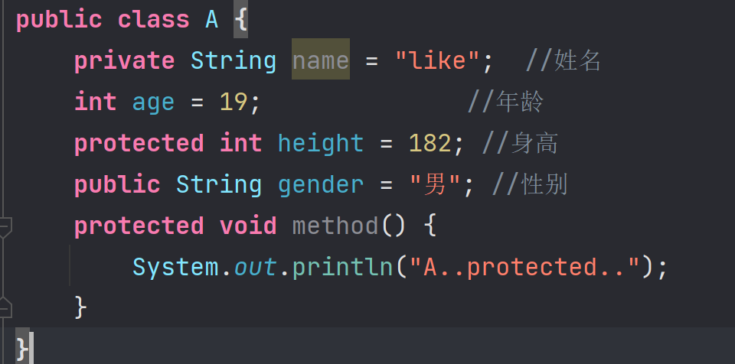
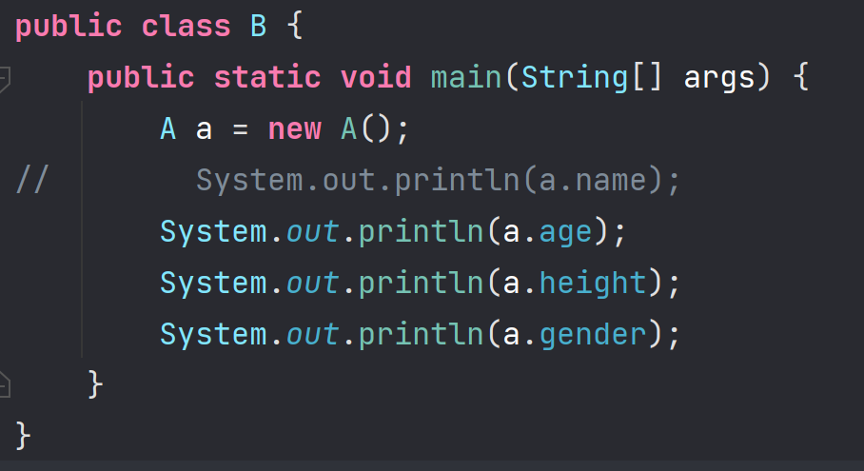
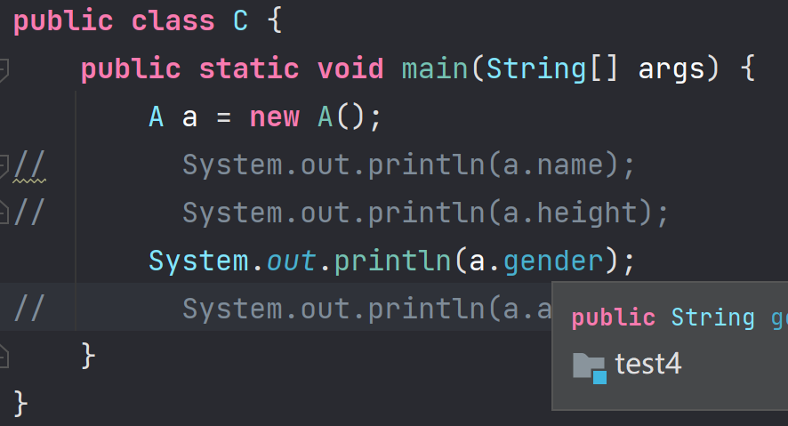
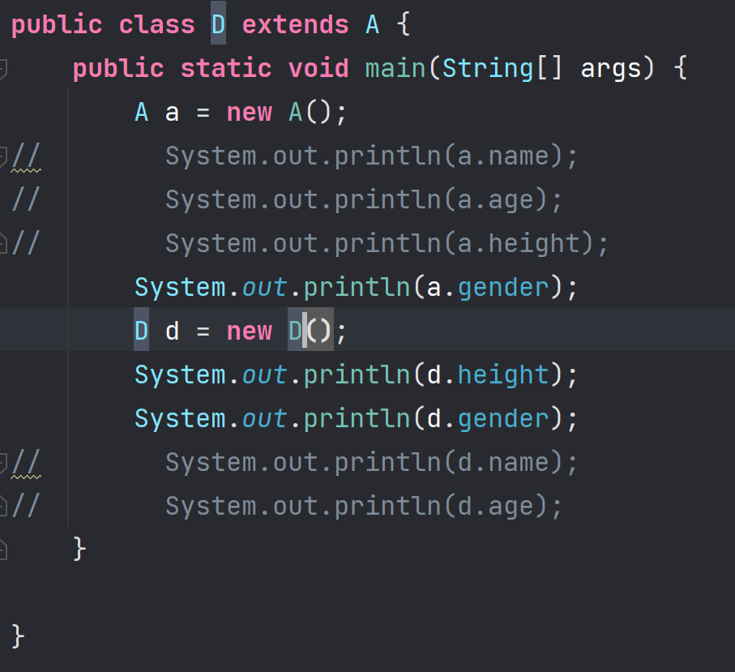

2、
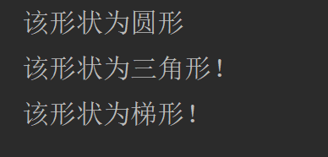
4、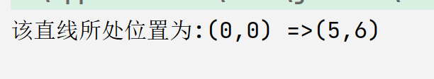
5、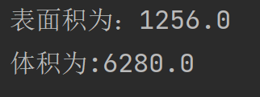
6、